



实验四、应用设计——曼彻斯特码检测器
2018年 12月 05日 （版本v01）

花名册  序号 | 组长  标记 |  | 教学班 | 学号 | 姓名 | 签名  （无手签无效）
KKK | * |  | 16xxxx | 16XXxxxx | 张三
LLL |  |  | 16xxxx | 16XXxxxx | 李四
MMM |  |  | 16xxxx | 16XXxxxx | 王二
NNN |  |  | 16xxxx | 16XXxxxx | 刘五
提交  日期 | 2018-XX-XX |  |  | 签收： | 评价日期 | 报告：
 |  |  |  |  |  | 现场：
评阅1  权重10% |  | 评阅2  权重10% |  | 现场自/互评  权重65% | 现场  权重15% | 平均（百分制）

XXXXXX学院
目录
实验四、应用设计——曼彻斯特码检测器（实验指导书部分） 2
1 实验指导 2
1.1背景知识 2
1.1.1 曼彻斯特码检测器的主要功能 3
1.1.2 自启动设计与软件功能仿真 5
1.1.3 曼彻斯特码检测过程中的问题 5
1.1.4 参考MIL-STD-1553B总线系统中的前导字 6
1.2 实验要求 7
1.2.1 曼彻斯特码检测器核心电路 7
1.2.2 前导字捕获电路 7
1.2.3 调试用曼彻斯特码序列信号生成电路 8
1.2.4 调试用曼彻斯特码序列数据设置程序 8
1.2.5 调试用曼彻斯特码检测器人机接口 9
1.4 考核说明 9
1.5 其它说明 10
实验四、应用设计——曼彻斯特码检测器（实验报告部分） 11
2 实验报告 11
2.1 需求分析 11
2.2 概要设计（注意：实验四采用了新模版） 11
2.3 详细设计 11
2.3.1 请根据各项实验要求分小节（三级标题）别加以论述 （2.3.1 ~ 2.3.5） 11
2.4 小结 12
参考文献 12

实验四、应用设计——曼彻斯特码检测器（实验指导书部分）

1 实验指导
曼彻斯特码是通过跳变表示“0”、“1”信息的基带编码。设计一种曼彻斯特码检测器，能够把输入的曼彻斯特码还原为普通二进制编码数据；首先对于检测器中的核心组件进行分析、仿真（考察同步时序逻辑电路分析、状态机设计等知识点）；其次，特别考虑曼彻斯特码的起始字的捕获方法，以及捕获后合理地转入码转换操作的过程（考察序列滤波知识点，以及解决实际应用问题的能力）；随后，为了进行硬件调试，建议采用编程的方法生成调试用的序列编码（考察灵活使用各种开发工具的能力），生成相应的波形（考察序列生成知识点）；最后，设计人机接口合理显示代码转换的结果（考察应用设计系统集成的能力）。

1.1背景知识
从一个数字电路源端模块向另一个数字电路目的端模块传递串行数据信号，如果不附加时钟信号，接收端根据已知的数据速率进行采样和整形（例如：RS-232串口通信），但目的端和源端时钟的误差会造成不可靠的风险；如果附加时钟信号，不仅需要增加电缆条数，而且时钟信号和串行数据信号之间的偏差（skew）必须被控制在可接受的范围之内。
为了克服上述两种方案的缺点，解决的思路是将时钟信号和串行数据信号合并起来传送，在目的端同时恢复数据和数据脉冲（strobe）。曼彻斯特码就是其中最简单的解决方案。
曼彻斯特码的编码规则为，每个二进制码元对应一个符号，该符号的中心含有从高电平到低电平或低电平到高电平的跳变。
如果不进行曼彻斯特编码，串行传递地大段的“0”或大段的“1”的时候会造成目的端对于源端的时钟信号失去锁定。而曼彻斯特编码保证不论传递“0”、“1”码元，都含有频率为数据率2倍的频率分量。
跳到补充
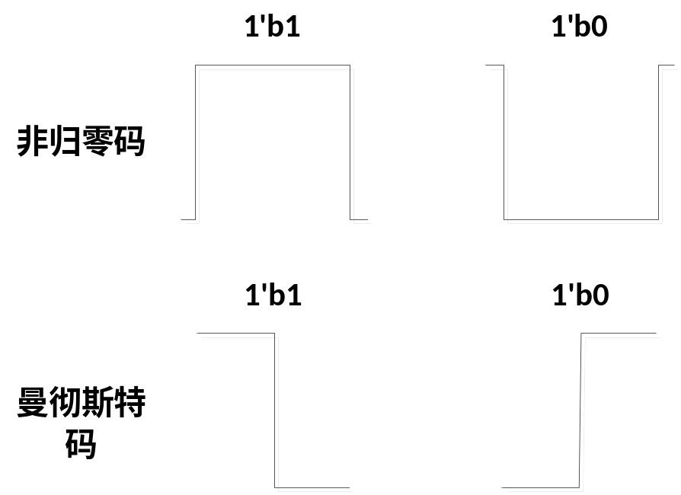
图 1 曼彻斯特码编码规则

习惯上，二进制“0”对应的曼彻斯特码先为低电平，然后跳变为高电平；而二进制“1”对应的曼彻斯特码先为高电平，然后跳变为低电平，如图 1所示。
值得说明的是，曼彻斯特码占据的数据带宽为源数据速率的2倍，在宽带数据传输中，这种带宽资源的浪费也是不可容忍的，因此采用线路码型4B/5B或8B/10B编码，可以在保留串行信号时钟信息的条件下使波特率仅为码速率的1.2倍，但这两种解决方案的时钟恢复和时钟相位对准更加复杂一些，可使用锁相环电路进行时钟频率的提取，并通过特殊的前导字（preamble）设计达到符号同步，进而达到码元和时钟的同步。

1.1.1 曼彻斯特码检测器的主要功能
曼彻斯特码检测器首先要能检测电平的变化，确定电平跳变的边沿，在电平跳变之后采样，如果采样值为低电平，则判决为“1”，反之如果采样值为高电平，则判决为“0”。

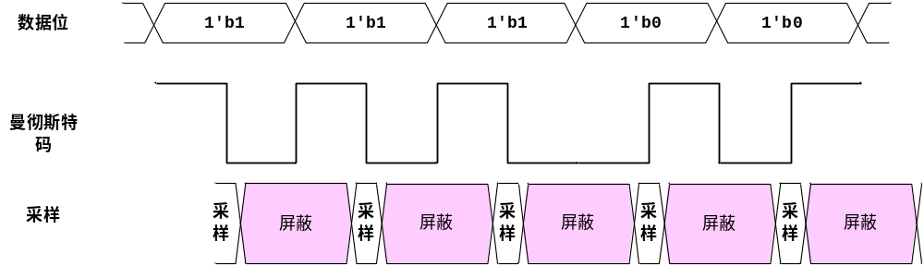

图 2 曼彻斯特码检测器的采样判决

然而对于曼彻斯特码，连续的0或者连续的1之间的（曼彻斯特码的符号之间）也会形成跳变，因此必须在作出有效的“1”或“0”判决之后，使检测器“屏蔽”一段时间，直到保证越过符号之间的电平变化，如图 2所示。
另外，曼彻斯特码检测器还应输出数据脉冲（strobe）和串行数据（data），以保证在目的端可靠地获得有同步于数据脉冲的可靠的采样数据。

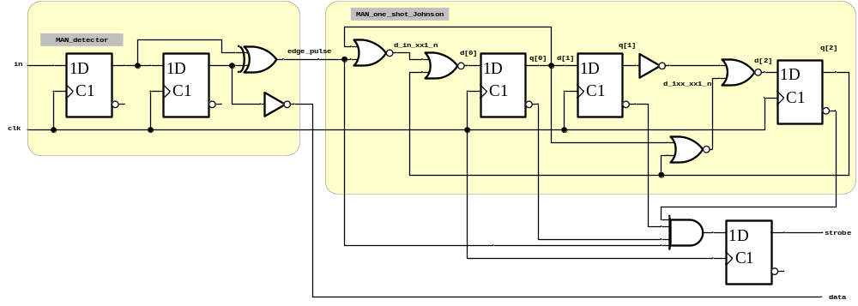
图 3 曼彻斯特码检测器电路原理图

图3展示了一种曼彻斯特检测器的电路实现，它包含边沿检测部分（MAN_detector模块）和一个状态机（MAN_one_shot_Johnson模块）。其中后者从3位约翰逊计数器（又叫作扭环计数器）改造而成，其状态转换图如Error: Reference source not found所示。
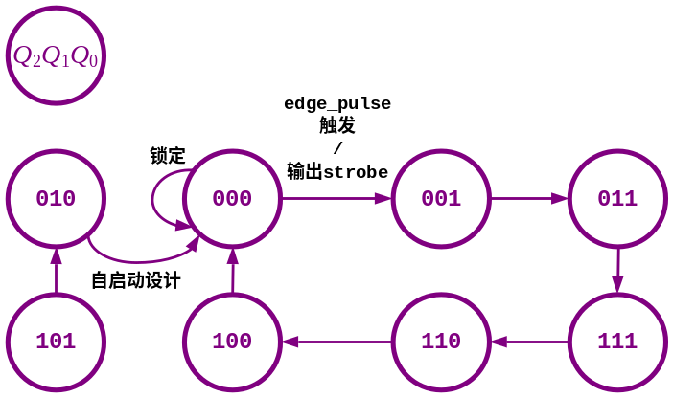
图 4 曼彻斯特码检测器中MAN_one_shot_Johnson的状态机

注：提供已经编写好的MAN_detector模块和MAN_one_shot_Johnson模块，以供参考。注意到：码元持续时间为采样时钟的周期的整倍数，这里倍数为8。

1.1.2 自启动设计与软件功能仿真
曼彻斯特码检测器中MAN_one_shot_Johnson的状态机具有自启动的功能，所以在应用中不需要rst_n等复位信号。但功能仿真器往往将状态机的初始状态设置为未知（“3’bxxx”），导致仿真无法正常运行。因此在模块中添加一个rst_state_n的复位信号，满足软件功能仿真的要求。
而在模块真正实例化并硬件实现的时候，去除与有关的代码，或者使复位信号rst_state_n无效（如下所示的代码行），经过检验可以正常工作。
MAN_decoder uut_MAN_decoder ( .clk( clk ),
.in( serial_data ), .data( data ) , .strobe( strobe ),
.rst_state_n( 1'b1 ) ); /* self reset func. */

1.1.3 曼彻斯特码检测过程中的问题
曼彻斯特码的每个符号之中都有跳变，而相同的符号之间有跳变，而且在第一个符号到达之前，如果串行信号一直保持高电平或低电平，则要么第一个跳变出现在符号之中（设计期望的结果），要么出现在符号的边界处。例如：如果信道休眠的时候为高电平，两种跳变的情况如图 5。

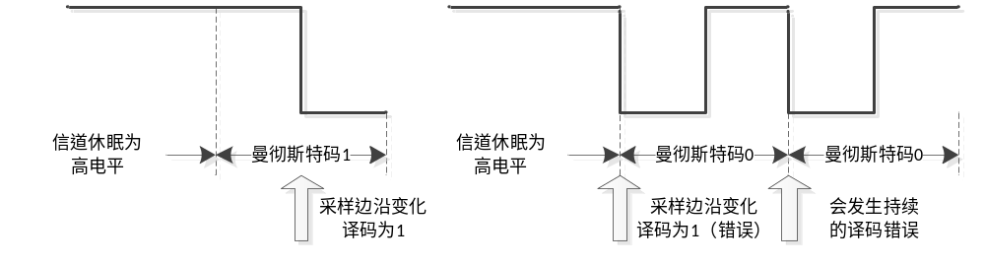
图 5 在符号起始的时候有可能发生译码错误

由于曼彻斯特码检测器本身无法识别何为有效地跳变，会造成暂时的或一长串的译码错误。例如（如所示，注意图中为低位串行先输出）：如果信道休眠的时候为高电平，如果数据码元为8’b1011_1101（8’hBD，低位先串行输出），则经过曼彻斯特编码后再译码，会正确恢复原数据；但如果数据码元为8’b0100_0010（8’h42，低位先串行输出），则经过曼彻斯特编码后再译码，恢复的数据为8’b0100_0011（8’h43）。
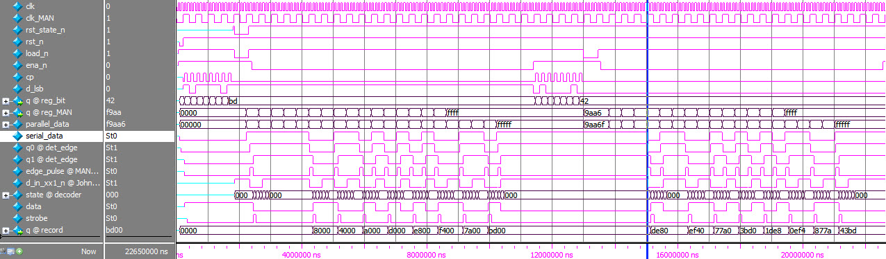
图 6 在符号起始的时候有可能发生译码错误（软件功能仿真）

为了克服这个问题，实用中往往在曼彻斯特码的头部添加前导字（preamble）。

1.1.4 参考MIL-STD-1553B总线系统中的前导字
在F-16战机上，使用了MIL-STD-1553B标准总线将自动驾驶、大气机、显示仪表等部件综合化地连接起来，就采用了曼彻斯特II型线路码形，而它的线路帧结构（以数据帧为例）如图 7所示。一个完整的数据帧由前导字（标准上称为“Sync”）、数据字和奇校验位组成。
前导字的宽度为3个比特码元宽度，其中低电平和高电平各占一半（即：各占1.5个码元周期），数据帧的前导字是先为低电平，后为高电平。
由于曼彻斯特码的高、低电平各占0.5个码元周期，所以不论前导字后面紧接着是“0”的编码，还是“1”的编码，都能分辨出这个前导字符号，进而能够判明后续曼彻斯特码正确的跳变时刻。
由于两个相邻的不同比特（如：数据“10”或数据“01”）之间产生的脉冲宽度为1个码元周期，在合理地设计下1个码元周期和1.5个码元周期是可以分辨的，因此不会将传输中数据字的某段中误认为前导字。

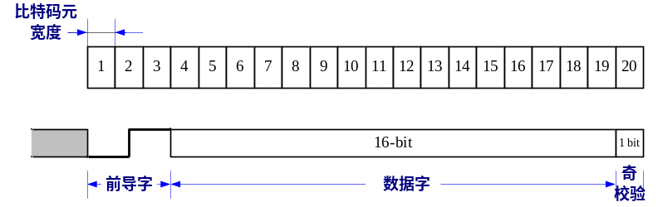
图 7 前导字

注：确切地说MIL-STD-1553B标准总线采用带有正、负、地的三电平信号，这里为了便于实验的讲解，只考虑高、低电平，叙述的和真实的总线信号不同，特此说明。
在前导字之前，可以是高电平，也可以是低电平，甚至有的系统为了建立码元同步（从曼彻斯特码中提取远程时钟相位），不发送数据的时候也会持续发送或定期发送一长串“111…11”等连续曼彻斯特编码，但奇妙的是，只要前导字前面不存在和它脉冲宽度相近的干扰，不论之前是持续的高、低电平或是曼彻斯特码连续变化的跳变，该前导字均能有效地标示数据字的起始。
更奇妙的是，在一定倍频的时钟采样下，仅依靠本课程在“同步时序逻辑电路设计”中的知识，即可方便地捕获该同步头。

1.2 实验要求

1.2.1 曼彻斯特码检测器核心电路（简称“核心电路”）
- 针对边沿检测模块（MAN_detector）和状态机模块（MAN_one_shot_Johnson），进行时序逻辑电路分析，在《实验报告》中写出逻辑分析结果，判定电路功能；
- 编写测试用例（testbench，test cases），对MAN_detector）模块和MAN_one_shot_Johnson模块进行功能仿真测试，建议能够仿真出由于没有前导字而造成的码转换错误的情况；
- 采用完全行为描述（即：不涉及触发器、门电路，但要求必须也是可综合的代码）的方法用Verilog HDL语言编写曼彻斯特码检测器核心电路模块，并用同样的测试用例进行仿真测试。
跳到补充

1.2.2 前导字捕获电路（简称“捕获电路”）
- 仿照MIL-STD-1553B标准总线的数据帧格式，设置前导字的形状，针对该形状的前导字，用Verilog HDL语言编写前导字捕获电路模块；（提示：在时序逻辑电路课程中讲授过）
- 编写测试用例（testbench，test cases），对前导字捕获电路模块进行功能仿真测试，要求在仿真测试中要体现采样时钟与码元周期边界不同步的一般情况；
- 前导字捕获电路模块要充分避免错误的判决功能，例如图 8，要求在前导字之后必须跟随有效的曼彻斯特码，才能切换到码检测状态，否则，则认为当前不是有效的前导字，仍然进行捕获；
- 将前导字捕获电路模块的实例与前述核心模块电路的实例相互组装，构成考虑前导字的曼彻斯特码监测器。
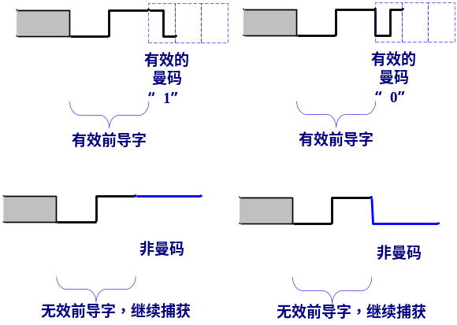
图 8 捕获后必须跟随有效的曼彻斯特码才为有效前导字

1.2.3 调试用曼彻斯特码序列信号生成电路（简称“序列信号生成”）
- 为了实现硬件的测试，采用定义一个数组（如：reg ROM [220] ）作为存储器，以0、1表示输出电平，由于要构造出与采样时钟相位不同的波形，建议使数组中的每个单元，仅用于表示码元持续时间的1/10时段内的逻辑电平（即：每连续10个比特，才表示1个码元持续时间内的波形）；
注：之所以例子中给出220个记录，是由于数据帧（含前导字和奇校验位）共20个码元持续时间，但相位如果在一个码元持续时间内变化，则数据帧的前后可以有无关的数据（其实前后无关的数据之和为一个码元持续时间，调试就可以正常进行，这里只是略微使存储资源富裕一些）。
- 设计并实现序列信号生成电路模块，在一定的时钟触发下连续输出存储的电平信号，并回答此时时钟的频率与曼彻斯特监测器的采样时钟频率的关系；
- 该序列信号生成电路模块要求可综合，需进行实现和必要的调试。

1.2.4 调试用曼彻斯特码序列数据设置程序（简称“序列数据设置”）
- 由于对数组赋值的时候不能像比特矢量那样对连续的几位进行（请查询Veilog HDL语言的资料，在《实验报告》中把该现象描述清楚），因此手工填写数据赋值代码非常不便；
跳到补充
- 请用C语言（或其它语言，不限）编写一段序列数据设置程序，当用户给定16比特数据、初始相位后，能够自动生成reg ROM [220]中的序列数据，并必须能够输出文本文件格式的Verilog HDL代码段，如字符串打印出“ROM [0] = 1’b1 ;”等，能够直接被“剪切+复制”到*.v源代码中；
- 毕竟使用数组时只能对一个元素进行操作很不方便，但比特矢量却不能利用变量性质的索引表示，请问有没有折衷的解决方案？此要求可以不用电路实现，仅在《实验报告》中说明即可。（提示：在时序逻辑电路课程中讲授过）

1.2.5 调试用曼彻斯特码检测器人机接口（简称“人机接口”）
- 人机接口需求1——用开关Switch[0]的状态表示MODE_RUN和MODE_DEMO，
    - 在MODE_RUN状态，按钮复位键Sys_RST和按钮Key[0]可用，Sys_RST使检测器和调试用序列信号发生器恢复到初始设置，此时如果按动Key[0]，则序列信号输出到监测器模块，监测器模块输出还原的数据并存储起来；
    - 在MODE_DEMO状态，按钮Key[1]可用，此时如果按动Key[1]，通过七段数码管SEG[0]~SEG[6]依次显示解码后的数据，为了便于观察，显示速度降至肉眼可以分辨的范围；
- 人机接口需求2——用4个LED灯表示整个电路系统所处的状态，如：LED[0]点亮表示系统复位就绪、LED[1]点亮表示进行完一次曼彻斯特码检测、LED[2]点亮表示正在进行解码后数据的输出展示、LED[3]点亮表示演示结束；
- 人机接口需求3——用开关Switch[1]的状态表示MODE_DISP_DATA和MODE_DISP_CNT， 在MODE_DISP_DATA状态，数码管依次显示解码还原的数据，在MODE_DISP_CNT状态，数码管依次显示解码还原数据的序号。

1.4 考核说明
本实验将采取实验报告和现场汇报演示相结合的形式，实验报告上交的具体截止期限请注意任课教师的通知，实验报告格式请参考本文档；现场汇报演示的时间和分组情况请注意任课老师的通知。特此广而告之。

1.5 其它说明
作为一项应用设计，从实战出发不设置“基本要求”和“扩展要求”，而是从完成度的角度进行评价。根据知识点或技能的重要程度，以及工作量上的“边际效应”，将实验要求中的各项内容的权值设置如下：
 | 实验要求 | 权重（100%） | 完成度自评（100%）
1 | 核心电路 | 25%
2 | 捕获电路 | 25%
3 | 序列信号生成 | 25%
4 | 序列数据设置 | 5%
5 | 人机接口 | 20%

所有小组将慎重地将在《实验报告》中的总结部分填写自评结果，现场演示的时候需要公布自评的情况，并有意识地通过演示中的证据支持自评结果，说明应用设计完成的成熟度。

实验四、应用设计——曼彻斯特码检测器（实验报告部分）

2 实验报告

2.1 需求分析
文字采用：宋体+Times New Roman （小四，1.5倍行距）；代码采用：宋体+Courier New（五号，单倍行距），题注为黑体（五号）。原则上文字为黑色，为了强调某些概念可以适当改变文字颜色，或加粗。
注意：图表采用“插入题注”（自动编号），“图X”在图下方，“表X”在表上方，文中引用采用“交叉引用”（可以随着图号或表号的变化而自动刷新/手工按F9刷新）。
框图建议用Visio绘制后贴图；截屏图片建议用HyperSnap等软件修整完好。
示例：交叉引用示例为图 9。
图 9 示例题注
注：阅读后请删除此示例。
建议：2.1在理解的基础上概括撰写，不宜庞杂或照抄
注意：为了便于打印和阅读，建议将波形图截屏反色显示，即打印的时候为白色背景，深色波形。
注意：全部撰写完成后，要按“F9”刷新目录。

2.2 概要设计（注意：实验四采用了新模版）
论述总体设计思路，以及将实验内容都完成之后，从系统整体的观点对设计进行简要说明。
建议：系统软硬件设计思路，模块划分。
注意：必须要含有系统组成框图。

2.3 详细设计

2.3.1 请根据各项实验要求分小节（三级标题）别加以论述 （2.3.1 ~ 2.3.5）

2.4 小结
包含“完成度”自评

参考文献
- （如果有）

